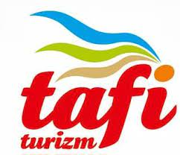
BOSNA HERSEK-KARADAĞ-
ARNAVUTLUK-MAKEDONYA-KOSOVA

TUR PROGRAMI 5 ÜLKE
7 Gece - 8 Gün

1.Gün: İSTANBUL-SARAYBOSNA
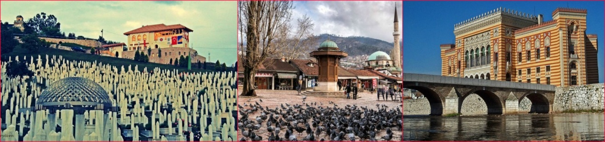
Havalimanında bizi bekleyen aracımız ve rehberimiz tarafından karşılanma. Aracimiz ile Sarajevo turu. Başçarşı’ya gidiş, 1992-1995 yıllarında yaşanan hazin savaşın şehitleri ve Alija Izetbegoviç’ in anıt mezarının bulunduğu şehitliği ziyaret, Avrupa’nın en müstesna çarşılarından biri olan Başçarşı’da gezinti, Osmanlı döneminden beri eğitimine ara vermeden devam eden Kurşunlu Medresesi. Kanuni Sultan Süleyman’ın halasının oğlu Gazi Hüsrev Bey’in Camisini ziyaret. Ferhadija caddesinde gezinti, Bosna Savaşında günlerce yanan, milyonlarca el yazması eserin yok edildiği kütüphane, Orjinal güneş sistemli saati ile Sahat Kula ,Fatih Sultan Mehmet’e hediye edilen Hünkar Cami’ni Birinci Dünya Savaşı’nın çıktığı yer olarak bilinen Latin (Hünkar) Köprüsünü görme, Osmanlı Çeşmesinden su içme. Ardında çay, kahve için serbest zaman ve konaklama otelimizde.
2.GÜN:SARAJEVO-MOSTAR-BLAGAY-POÇİTEL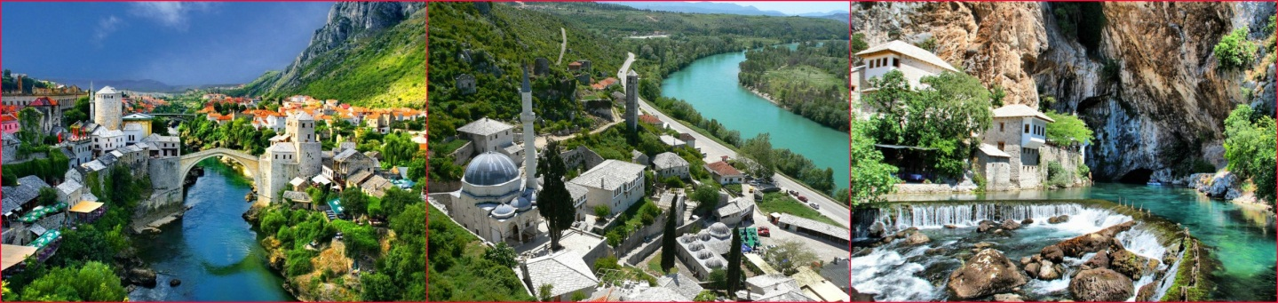Otelde aldığımız kahvaltı sonrası Mostar’a hareket. Mostar yolculuğumuz bazı durulacak noktalarda molalar vererek yaklaşık 2:30 saat sürecektir. İlk molamızı Konjic (Konyitz) şehrinde Osmanlı' dan günümüze kadar gelmiş restorasyonu Türkiye tarafından yapılan meşhur Konjic (konyitz) köprüsünü göreceğiz. Ardından Mostar yolumuza devam ediyoruz. Mostar’da yürüyerek yapacağımız turumuzda önce Mostar Köprüsünü görüyoruz. Mimar Hayreddin tarafından 1557 yılında inşa edilen köprü Osmanlı mimarisinin bir şaheseridir. Köprü 1992 yılında cereyan eden savaşta Hırvat topçusu tarafından yıkıldı, ancak Türkiye Cumhuriyeti'nin de büyük katkılarıyla 2004 yılında yeniden hizmete açılmıştır. Ardından serbest zaman ve toplanıp Blagaj’a hareket ediyoruz. Gözlere güzellik veren ruhları dinlendiren 550 yıldır yaşayan Alperenler Tekkesini ziyaret ve kaynağına hala ulaşılamamış buna nehri kıyısında öğle yemeği için serbest zaman. Daha sonra ilk olarak Türk izlerini taşıyan Tarihi Türk köyü Poçiteli’yi ziyaret ardından konaklama Mostar’daki otelimizdedir.
3.GÜN: TREBİNJE-KOTOR-BUDVA-BAR-ULÇİNJ
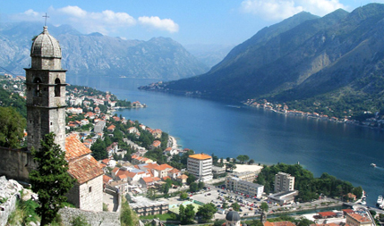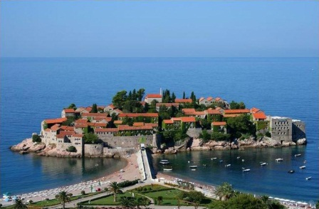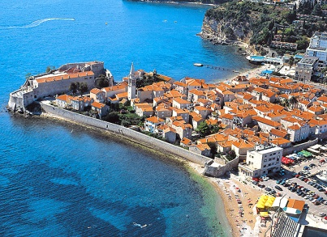
Kahvaltı sonrası 08:00’da özel otobüslerimizle otelimizden ayrılıyoruz ve Karadağ’a hareket ediyoruz. İlk olarak yol üzerinde bulunan Trebinje şehrinde kısa bir mola veriyoruz ve daha sonra Karadağ’ın Kotor şehrine varış. Kotor'a varışımızın ardından yine bir Adriyatik Denizi kıyısında bulunan Kotor eski şehrini ziyaret ediyoruz. Un Meydanı, Ortodoks Meydanı, Silah Meydanı, Utanç Duvarı, Ortodoks Kilisesi, Katolik Katedrali ve Balkanların en eski okullarından biri olan Kotor Turizm okulunu görme şansını elde edeceğiz. Singapur’lu bir multi milyardere satılması ile günümüzde restorasyon çalışmaları ile turizme kazandırılma aşamasında olan muhteşem St Stefan’ı panoramik olarak tepeden görebileceğiniz bir mola sonrasında durağımız muhteşem sahilleri, çok renkli gece hayatı ile Balkanlar’ın en ünlü tatil merkezlerinden Budva. Ortodoks Kiliselerini, Tapınaklarını ve Eski Orta Çağ evlerini gezdikten sonra ilk geçeceğimiz yer olan Bar şehri. Ardından konaklama Karadağ’daki otelimizdedir.
4.GÜN KARADAĞ
DENİZ İÇİN SERBEST ZAMAN
5.GÜN: İŞKODRA-TİRAN-OHRİD

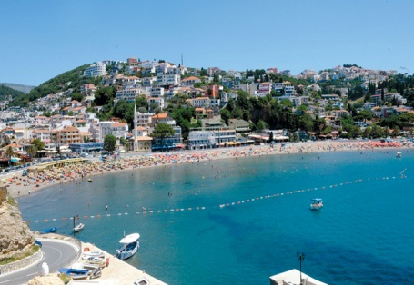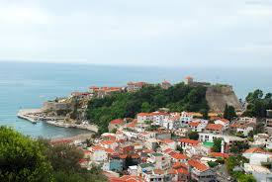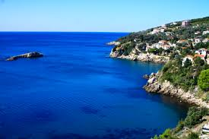
Sabah otelimizde alınacak kahvaltı sonrasında 08:00 da otelimizden ayrılıyoruz ve Arnavutluk'un başkenti Tiran'a varıyoruz. Panoramik Tiran şehir turumuzda, Ethem Bey Camii, Saat Kulesi, İskender Bey Heykeli ve Meydanı, Janna Nehri görülecek yerler arasındadır. Şehir turu bitimiyle kısa bir yolculuğun ardından, Kafasan Arnavutluk sınır kapısına varıyoruz. Gümrük işlemlerimizi yaptırdıktan sonra Makedonya Ohrid Gölü'ne doğru hareket ediyoruz. Turumuz esnasında Kiril Alfabesini geliştirmiş olduklarına inanılan, 9. yüzyıl Bizans keşişleri Aziz Kirillos ve Metodios Anıtı, Ayasofya, Roma döneminden kalma Antik Tiyatro, Samoil Kalesi, Aziz Panteleimon Manastırı, Sinan Çelebi Türbesi, Çınar Meydanı ve Ohrid Pazarı göreceğimiz yerlerden bazıları. Turumuzun ardından serbest zaman. Daha sonra konaklama otelimizdedir.
6.GÜN: OHRİD GÖLÜ-RESNE-MANASTIR-ÜSKÜP
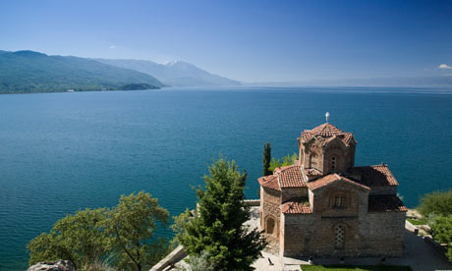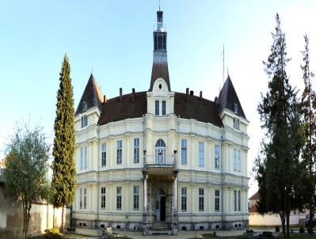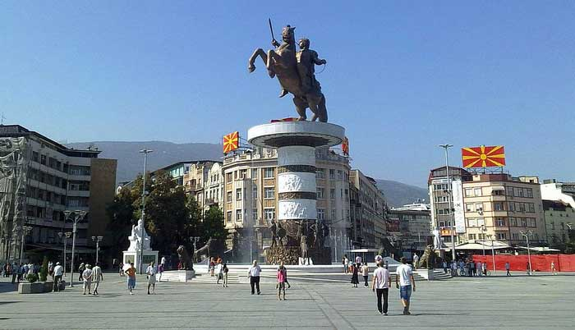
Sabah erken saatlerde uyandırma, odaların boşaltılması ve kahvaltının ardından 08:00 da Manastır'a doğru hareket ediyoruz. Yolumuz üzerinde bulunan ve elma bahçeleriyle ünlü Resne'de, İttihat ve Terakki’nin en ünlü 3 simasından biri ve Türk-Yunan Savaşı'ndaki faydaları nedeni ile üne kavuşan olan Resneli Niyazi’nin Sarayını bahçesinden görüyoruz. Kısa bir yolculuk sonrasında ulaşacağımız Manastır'da otobüsümüzden inerek panoramik turumuza başlıyoruz. Günümüzdeki ismi Bitola olan şehirde ilk olarak Mustafa Kemal Atatürk'ün eğitim gördüğü ve bugün şehir müzesi olarak kullanılan Askeri İdadi'yi ziyaret ediyoruz. Atatürk'ün eğitim gördüğü sınıf bugün 'Atatürk Anı Odası' olarak düzenlenmiştir. Ayrıca binada etnografya müzesi de bulunmaktadır. Manastır kent gezimiz sırasında; Türk Çarşısı, Osmanlı döneminden kalma Bedesten, İshak Camii, Yeni Cami gibi eserleri görüyoruz. Manastır kentinin kalbi konumundaki, günlük hayatın aktığı, kafe, restoran ve şık binalarıyla şehrin gözbebeği Şirok Sokak gezimiz sırasında Atatürk'ün hayatından ilginç bir olaya da şahit olacağız. Ardından Üsküp şehrine yola çıkıyoruz. Üsküp şehir turunda Türk çarşısı, çarşıdaki kuyumcular sokağı, Üsküp kalesi, Vardar nehri,16.yy dan kalma Taş köprü, Mustafa Paşa Camii, Yahya Paşa Camii, Sultan Murat Camii göreceğimiz yerler arasındadır. Ardından konaklama Üsküp’teki otelimizdedir.
7.GÜN: KOSOVA-PRİZREN-PRİŞTİNE-ÜSKÜP
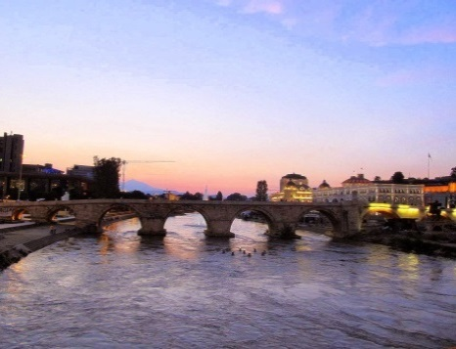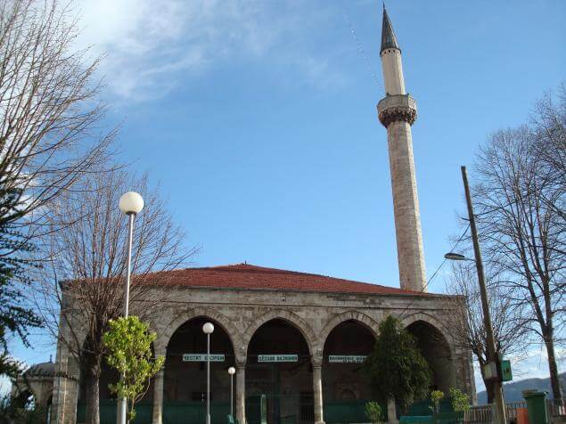
Otelde alınan sabah kahvaltısından sonra Üsküp’ten yola çıkıp Kosova’ya hareket. Kosova Devleti sınırlarına varıyoruz. Pasaport işlemlerinin ardından nüfusunun çoğu müslüman Arnavutlardan oluşan Priştina'ya varış. 20 yıl öncesine kadar kan ve gözyaşının bitmediği bu topraklarda duygu dolu anlar yaşayacağız. Osmanlı dokusunu günümüze taşımış bu otantik çarşıdaki gezimizin ardından Sultan Beyazıt tarafından yaptırılmış Çarşı Camii, ardından 200 yıllık saat kulesi, 1461 yılında Fatih Sultan Mehmet'in yaptırdığı Sultan Murat Han Camii, Osmanlı hamamı, Yaşar Paşa Camii ve Osmanlı konağını ziyaret ediyoruz. Priştine şehir turumuzun ardından Osmanlı tarihinde de birçok dönemde kilit roller üstlenmiş Kosova'nın ikinci büyük şehri olan Prizren’de olağanüstü doğa manzaraları eşliğinde keyifli bir gezintiye başlıyoruz. Balkanların en şirin şehirlerinden biri olan Prizren'de bulunan en önemli yapı Sinan Paşa Camisini (1615) gördükten sonra 400 yıllık Türk hamamı, Prizren Kalesi, Ortodoks Kilisesi, Krist Saviour kilisesini görüyoruz ve ardından Üsküp’e geri dönüş.
8.GÜN ÜSKÜP İSTANBUL
Otelde aldığımız kahvaltının ardından Üsküp şehir merkezinde serbest zaman. Daha sonra rehberin belirleyeceği saatte buluşma ve havalimanına hareket. Bizleri tercih ettiginiz icin tesekkur ederiz.

FİYATA DAHİL OLAN HİZMETLER

- Program dahilinde yapılacak tüm transferler
- 4* otelde iki kişilik odalarda kahvaltı dahil konaklama
- Programda belirtilen gezi ve ziyaretler
- Profesyonel yerel Türkçe rehberlik hizmetleri
- Müze ören giriş ücretleri
- Uçak Bileti
FİYATA DAHİL OLMAYAN HİZMETLER

- Şahsi harcamalar
- Öğle ve akşam yemekleri
- Otellerdeki mini bar kullanımı
- Yurtdışı çıkış harcı

KİŞİ SAYISI: 40-49
KİŞİ BAŞI ÜCRET: 720€
**Boşnak Gecesi Kişi Başı: 20€
**Makedon Gecesi Kişi Başı: 20€
(Akşam yemeği canlı müzik eşliğinde folklor gösterisi)

KONAKLAMA YAPILACAK OTELLER
1.GÜN: SARAYBOSNA : www.hotel-exclusive.ba
2.GÜN: MOSTAR: www.hotel-hercegovina.ba
3.GÜN: KARADAG : www.satoresort.com
4.GÜN: OHRID : www.aqualina.com.mk
5.GÜN: ÜSKÜP : www.hotelgold.mk
*** OTELLERDE BELİRTİLEN TARİHTE MÜSAİTLİK OLMAMASI DURUMUNDA EŞDEĞER OTELLER İLE DEĞİŞİM YAPILMAKTADIR!

